МИНОБРНАУКИ РОССИИ

Федеральное государственное бюджетное образовательное учреждение высшего образования

НИЖЕГОРОДСКИЙ ГОСУДАРСТВЕННЫЙ ТЕХНИЧЕСКИЙ
УНИВЕРСИТЕТ им. Р.Е.АЛЕКСЕЕВА

Институт радиоэлектроники и информационных технологий
Кафедра информатики и систем управления

Лабораторная работа № 1 «Реализация пошаговых блок-схем алгоритмов».

ОТЧЕТ
по лабораторной работе
по дисциплине
Информатика и компьютерные технологии

РУКОВОДИТЕЛЬ:
________________ ______Савкин А.Е.___
(подпись) (фамилия, и.,о.)

СТУДЕНТ:
________________ _____Давыдов А. Ф.__
(подпись) (фамилия, и.,о.)

________25-ПОз______
(шифр группы)

Работа защищена «___» ____________
С оценкой ________________________

Задание к выполнению лабораторной работы № 1
Реализация пошаговых блок-схем алгоритмов
Вариант 11
Задание на лабораторную работу:
Задана строка, в которой есть одна открывающаяся и одна закрывающаяся скобка. Получить последовательность символов, «расположенных в скобках».
Цель работы:
Научиться строить блок-схемы алгоритмов, выполнить задание по варианту.
Ход работы:
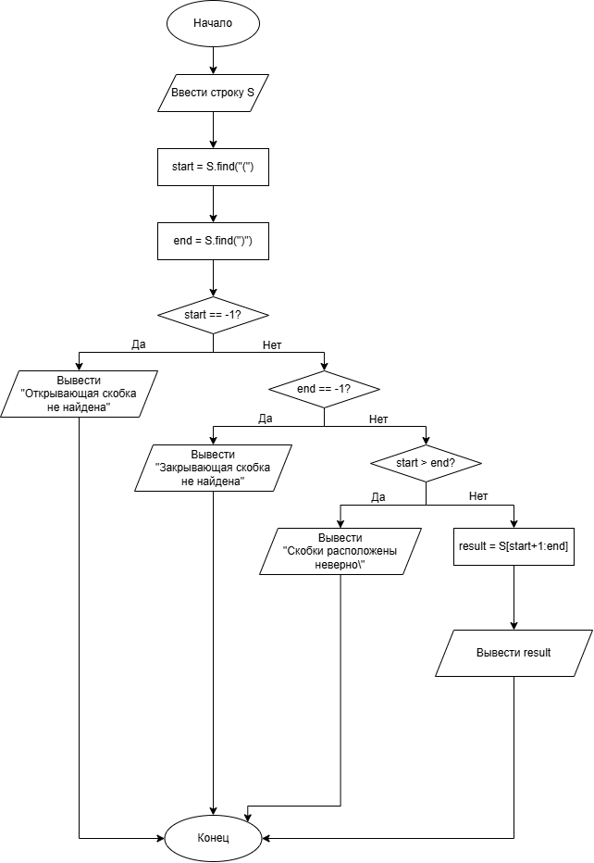
Блок-схема алгоритма:

Алгоритм:
- Ввести строку str.
- Присвоить переменным начальные значения:
start = -1
end = -1
- Найти позицию открывающей скобки "(" в строке str.
3.1) Если открывающая скобка найдена,
то запомнить её позицию в переменную start.
3.2) Если открывающая скобка не найдена,
вывести сообщение «Открывающая скобка не найдена»
и завершить выполнение алгоритма.
- Найти позицию закрывающей скобки ")" в строке str.
4.1) Если закрывающая скобка найдена,
то запомнить её позицию в переменную end.
4.2) Если закрывающая скобка не найдена,
вывести сообщение «Закрывающая скобка не найдена»
и завершить выполнение алгоритма.
- Проверить правильность расположения скобок.
5.1) Если start < end,
перейти к формированию результирующей строки.
5.2) Если start ≥ end,
вывести сообщение «Скобки расположены неверно»
и завершить выполнение алгоритма.
- Сформировать новую строку str_final.
6.1) В строку str_final записать все символы строки str,
расположенные между позициями start + 1 и end - 1.
- Вывести строку str_final.
- Завершить выполнение алгоритма.

Код программы:
S = input("Введите строку: ")

start = S.find("(")
end = S.find(")")

if start == -1:
print("Открывающая скобка не найдена")
elif end == -1:
print("Закрывающая скобка не найдена")
elif start > end:
print("Скобки расположены неверно")
else:
result = S[start+1:end]
print("Символы в скобках:", result)

Вывод:
Научился строить блок-схемы алгоритмов, выполнил задание по варианту.

